

**周度市场报告**

**2025年1月20日** 

市场综述

上周富时中国A50指数周涨0.88%，标准普尔500指数周涨2.91%。美元兑离岸人民币周跌0.31%。LME铜周跌0.99%，COMEX黄金周涨0.92%，COMEX白银周跌0.86%。WTI原油周涨1.04%。3月ICE原糖期货周跌5.25%，3月ICE棉周涨0.82%，MB铁矿石周涨7.05%。

图表1：全球资产涨跌幅

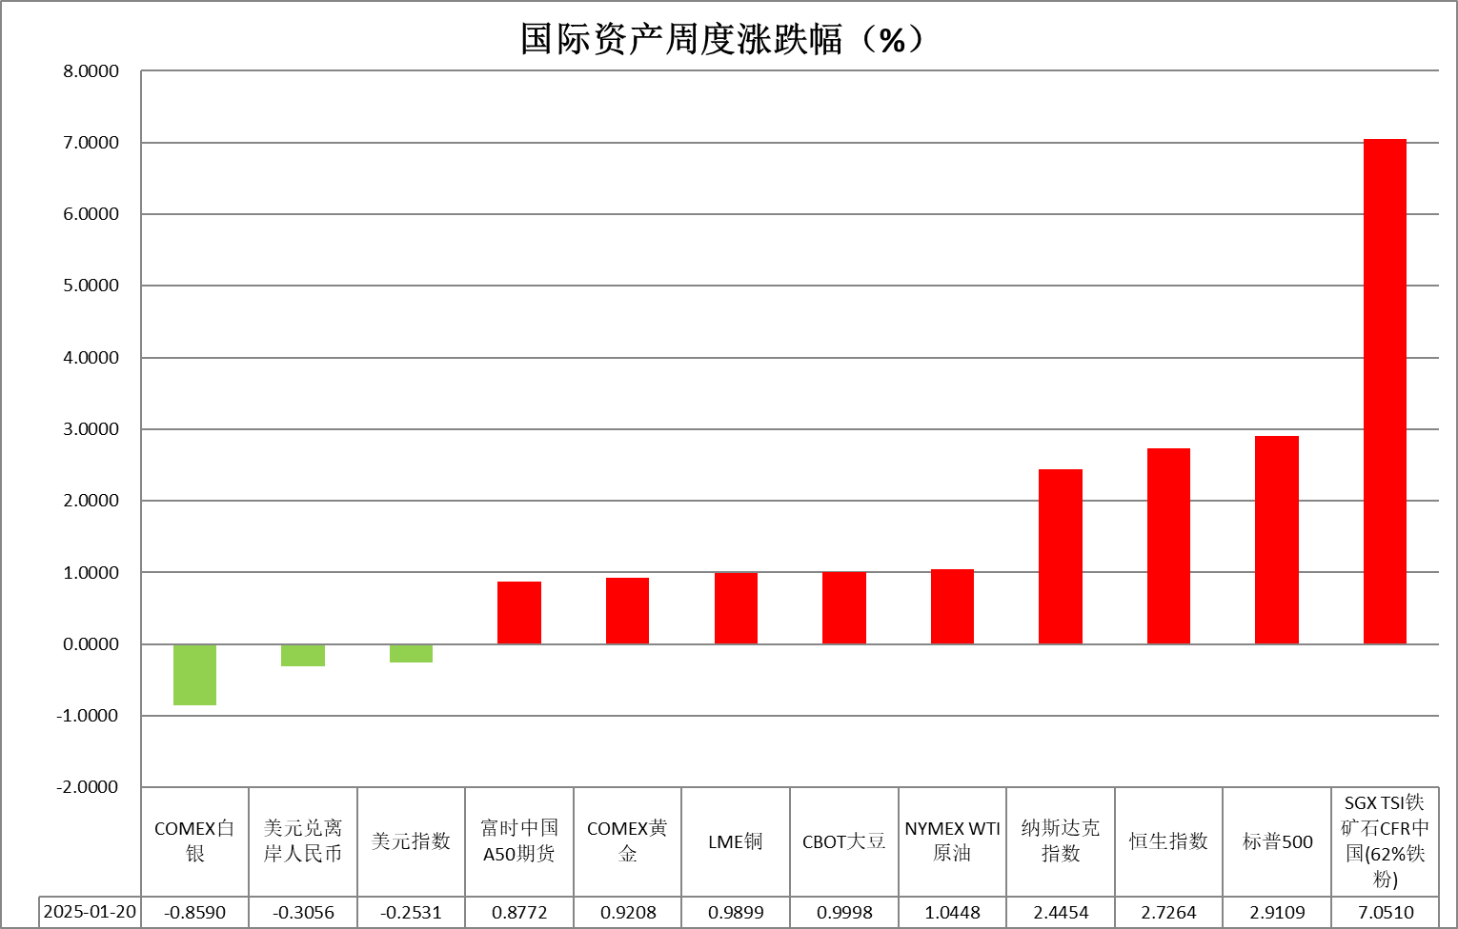

资料来源：公开资料整理，瑞达国际

* **周度事件汇总**

【以巴停火协议于北京时间1月19日下午生效，随后以色列国家安全部长辞职，其所在的犹太力量党退出以色列执政联盟；哈马斯发表声明，正等待以方提供将释放的90名巴勒斯坦人员名单。】

【美联储施密德：新行政政策的影响将会有显著的时间滞后；关于关税问题，如果对美联储的任何一个目标造成干扰，美联储将采取行动。】

【美联储威廉姆斯：未来几年通胀率将逐步降至2%；并不认为劳动力市场将成为通胀的来源；就业市场出现诸多趋于稳定的迹象；预计2025年失业率为4%-4.25%。】

【美联储理事沃勒表示，如果未来通胀数据继续表现良好，美联储可能会在今年上半年再次下调利率。他还表示，不完全排除在3月份进行降息的可能性。】

【欧洲央行首席经济学家连恩表示，要使通胀持续保持在2%的目标水平，服务业通胀就需要从目前的4%左右进一步下降。今年既不能在行动上过于激进，也不能过于谨慎。】

【欧洲央行会议纪要显示，官员们对今年上半年通胀达到目标的信心日益增强，如果通胀走势符合预期，可能进一步降息。一些成员在上次会议上希望就降息50个基点展开更深入讨论。】

【知情人士透露，日本央行官员认为，日本经济和通胀、工资增长支持其进一步加息，除非特朗普就任导致市场混乱，否则该行很有可能会在1月24日的会议上加息。】

【美国12月CPI年率录得2.9%，与预期持平，前值2.70%。核心CPI年率录得3.2%，低于预期的3.30%，前值3.30%。】

【美国2024年12月PPI同比升3.3%，预期升3.4%，前值升3.0%；环比升0.2%，预期升0.3%，前值升0.4%。核心PPI同比升3.5%，预期升3.8%，前值从升3.4%修正为升3.5%。】

【美国2024年12月零售销售环比升0.4%，为2024年8月以来新低，预期升0.6%，前值升0.7%；核心零售销售环比升0.4%，预期升0.4%，前值升0.2%。】

【美国上周初请失业金人数21.7万人，预期21万人，前值从20.1万人修正为20.3万人。】

【瑞士12月消费者信心指数公布 -30.3，前值 -37.2，预期 -37.8。】

【英国2024年11月GDP环比增长0.1%，同比增长1%，均低于市场预期，令市场越发担忧英国陷入物价上涨、增长停滞的滞胀陷阱。】

 **周度品种观点**

|  |  |
| --- | --- |
| **品种** | **观点** |
| **S&P500** | 1月17日当周，标普500指数上涨2.91%至5996.66点；迷你标普500主力合约上涨2.92%至6032.5点。经济数据层面，美国2024年12月核心CPI超市场预期下滑，提振市场对美联储降息预期，此外，美国12月零售销售环比增速创2024年8月以来新低，消费者支出走弱，有助于推动通胀下行。政策面，特朗普即将于本周正式就任美国总统，市场对其政策持乐观态度。股市基本面，华尔街大行四季度盈利表现良好推动银行板块走高。整体来看，上周美股四季度财报开始披露，上市公司盈利良好对美股起到重要支撑，同时，美联储降息预期提前和特朗普即将上任带来的利多也推动美股上涨。策略上，建议逢低买入。 |
| **富时中国A50** | 1月17日当周，富时中国A50指数上涨1.18%至12931.8点；新交所富时A50期指主力合约上涨0.88%至12880点。国内方面，政策面，证监会13日召开会议对2025年重点工作做了部署，会议旨在强化监管，稳定资本市场。此外14日下午国新办举行发布会就金融支持经济高质量发展做了介绍。经济基本面，2024年全年经济增长目标顺利完成，工业生产对经济起到重要支撑。同时，全年进出口贸易表现亮眼，出口规模创新高。固定资产投资整体偏弱，呈逐步走弱态势。居民消费在以旧换新政策的支持下，预计成为新的经济增长点。海外方面，特朗普将于本周正式就职，需警惕其对华政策带来的冲击。整体来看，当下政策已有部分相继落地，后续市场博弈海外政策冲击与国内政策加码对冲力度，年后或开启对两会政策预期的交易，届时市场流动性有望得到进一步提升，春季行情或在酝酿当中。策略上，建议回调逢低布局。 |
| **LME铜** | 国际方面，国际货币基金组织（IMF）将2025年全球经济增长预期上调0.1个百分点至3.3%，预计2026年全球经济将增长3.3%。预计2025年美国经济增长2.7%，欧元区经济增长1%。上调中国2025年经济增长预期0.1个百分点至4.6%。国内方面，国家统计局发布数据显示，初步核算，2024年我国GDP为134.91万亿元，同比增长5%；其中，第四季度同比增长5.4%。2024年，全国规模以上工业增加值比上年增长5.8%，服务业增加值增长5%，社会消费品零售总额增长3.5%，固定资产投资增长3.2%。全国城镇调查失业率比上年下降0.1个百分点，居民人均可支配收入实际增长5.1%。美元美债方面，美元指数盘中一度跌破109关口，但随后迅速收复全部失地并转涨，最终收涨0.44%，报109.42，不过周线仍收跌，结束连续六周连涨之势。美债收益率小幅上涨，基准的10年期美债收益率收报4.630%；对货币政策更敏感的两年期美债收益率收报4.291%。库存方面，截止1月17日，LME总库存为260075吨，较上周环比-175吨；COMEX总库为96167短吨，较上周环比+668短吨；SHFE周度库存小计为88796吨，较上周环比+10118吨。SHFE周度累库。交易方面，隔夜COMEX铜主力合约震荡走弱，涨跌幅-2.03%，报收4.351。截止1月14日CFTC非商业多头持仓为84904张，空头持仓为73066张，净持仓为净多11838张，环比上周+7568张，持仓情绪偏多。操作建议，轻仓震荡交易，仅供参考。 |
| **ICE原糖** | 本周美糖3月合约期价下跌，周度跌幅约5.21%。由于印度可能很快放宽糖出口限制的报道打压价格。巴西产区降雨改善下个榨季供应前景，北半球压榨进入高峰，对原糖价格产生压力。巴西航运机构Williams发布的数据显示，截至1月15日当周巴西港口等待装运食糖的船只数量为30艘，此前一周为29艘。港口等待装运的食糖数量为128.36万吨，此前一周108.33万吨。当周等待装运出口的食糖船只数量略增。 |
| **ICE棉花** | 本周美棉3月合约价格反弹，周度涨幅约0.90%。由于交易商在假期前回补空头且重新调整仓位，另外投资者对美国政府的一系列政策变化前景持乐观态度。据美国农业部(USDA)报告显示，1月9日止当周，2024/25年度美国棉花出口销售净增31.62万包，较前周大幅增加，较前4周平均水平增加71%；其中对中国大陆出口销售净增1.87万包；2024/25年度美国棉花出口装运量22.48万包，较前周增加17%，较前4周平均水平增加56%。当周美国棉花出口签约量及装运量均增加明显，但对中国出口销售减少明显。 |
| **美元指数** | 截止1月17日，美元指数涨0.4%报109.3792，周跌0.25%。非美货币多数下跌，欧元兑美元跌0.26%报1.0273，周涨0.3%；英镑兑美元跌0.53%报1.217，周跌0.3113%；美元兑日元涨0.75%报156.317，周跌0.88%。美元指数连跌四日后迎来短线反弹。宏观数据方面，美国2024年12月营建许可年化总数录得148.3万户，高于预期的146万户；新屋开工年化总数149.9万户，大幅超出预期的132万户。生产端表现略强于预期，美国2024年12月工业产出环比升0.9%，预期升0.3%；制造业产出环比升0.6%，预期升0.2%。数据公布后，美元指数和美债收益率因经济预期再次得到提振而小幅上扬。但值得留意的是，当前市场的分歧有所加剧，此前公布的非农报告展现了强于预期的就业市场韧性，带动经济上行的市场预期，但后续公布的CPI数据却未达市场预期，导致长端美债收益率承压。美联储理事沃勒表示，如果未来通胀数据继续表现良好，美联储可能会在今年上半年再次下调利率，不完全排除在3月份进行降息的可能性。总体来看，美国经济整体仍较为乐观，短期内通胀下行空间有限，美元指数或将继续高位运行。欧元区方面，欧央行降息信心坚定。欧洲央行会议纪要显示，官员们对今年上半年通胀达到目标的信心日益增强，如果通胀走势符合预期，可能进一步降息。短期欧元或继续在美元强势的背景下承压。日元方面，日本央行据悉认为1月份加息的可能性很大，近期利率上行的预期有所增强，日元短期或将迎来持续反弹。往后看，宏观数据持续佐证美国经济韧性不变。随着特朗普即将正式入主白宫，市场短期的分歧或进一步扩大，消息面扰动可能进一步放大盘面波动，但受益于利差持续走扩预计美元将延续震荡偏强的走势。 |
| **贵金属** | 截止1月17日，国际贵金属期货普遍收跌，COMEX黄金期货跌0.4%报2740美元/盎司，周涨0.92%，COMEX白银期货跌2.14%报31.045美元/盎司，周跌0.86%。地缘方面，停火协议已于昨日下午正式生效，以色列国家安全部长辞职，哈马斯发表声明，正等待以方提供将释放的90名巴勒斯坦人员名单。地缘局势趋于缓和或导致市场避险情绪降温，但近期来看贵金属的避险属性存在不确定性。宏观数据方面，美国2024年12月营建许可年化总数及新屋开工年化总数均高于预期，工业和制造业生产端产出也强于预期，美元指数和美债收益率因经济预期再次得到提振而小幅上扬，贵金属在经历多日连续上涨后小幅承压。展望未来，特朗普的正式上任或再一次推动市场对于通胀升温的预期，以及对特朗普政策不确定性的担忧，这或许利好金价。近期核心通胀的回落提升了市场对于美联储年内降息两次的预期，美联储官员有可能将陆续释放鸽派信号，但同时美国经济的强预期不断得到市场佐证，通胀下行空间比较有限，短期内贵金属或维持高位震荡，操作上建议暂时观望为主。 |

 **周度品种图表**

|  |
| --- |
| 图2：富时中国A50  图1 ：标普500指数 |
| 图4：美国原油价格  图3：LME铜走势图 |
| 图6：ICE棉花期货主力合约日走势图  图5：ICE原糖期货主力合约走势图 |
| 图7：铁矿走势图  图8：大豆走势图 |
| 图9：美元指数走势图  图10：黄金走势图 |

资料源：公开资料整理，瑞达国际

 **本周热点日程**

|  |  |  |
| --- | --- | --- |
| **时间** | | **数据/事件** |
| **2025/01/20** | **15:00** | **德国2024年12月PPI月率** |
| **2025/01/20** | **22:00** | **特朗普宣誓就职新一任美国总统** |
| **2025/01/21** | **15:00** | **英国2024年12月就业数据** |
| **2025/01/21** | **18:00** | **欧元区1月ZEW经济景气指数** |
| **2025/01/22** | **23:00** | **美国12月谘商会领先指标月率** |
| **2025/01/22** | **23:05** | **欧洲央行行长拉加德发表讲话** |
| **2025/01/23** | **21:30** | **美国至1月18日当周初请失业金人数** |
| **2025/01/23** | **23:00** | **欧元区1月消费者信心指数初值** |
| **2025/01/24** | **07:30** | **日本12月核心CPI年率** |
|  |  | **日本央行公布利率决议和经济前景展望报告** |
| **2025/01/24** | **17:00** | **欧元区、英国1月制造业PMI初值** |
| **2025/01/24** | **18:00** | **欧洲央行行长拉加德发表讲话** |
|  |  |  |

△ 免责声明

此报告由瑞达国际所编制。本报告采用之资料及意见均相信可靠及准确，但本公司并不对各分析或有关资料之可 靠性及准确性作出全面性保证。本报告只供客户或读者作参考之用，客户或读者不应完全依靠本报告内容作为投资准 则。

本报告之资料及意见如有任何更改，恕不另行通知。本报告并非及并无意图构成任何作价或招揽进行买卖本报告 提及的商品。本公司不会对任何因依靠本报告作出任何买卖而引致之任何损失承担任何责任。



24小时客服电话： 00852 - 25342000/86 - 13603059885

24小时传真电话： 00852 - 25632368

客服邮箱： cs@ruida- int . com

客服QQ： 203195058/2938472186

网址：www. ruida- int . com

地址: 香港湾仔菲林明道8号大同大厦17楼05 - 06室